Заседание Общественного совета при контрольно-счетной палате Архангельской области 12 декабря 2018 года

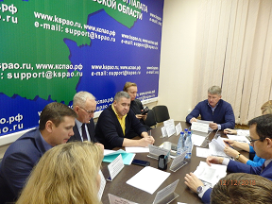
12 декабря 2018 года состоялось очередное заседание Общественного совета при контрольно-счетной палате Архангельской области под председательством А.А. Дементьева.
Участие в заседании приняли председатель комитета Архангельского областного Собрания депутатов по социальной политике, здравоохранению и спорту С.Д. Эммануилов, заместитель председателя комитета Архангельского областного Собрания депутатов по сельскому хозяйству и рыболовству И.А. Арсентьев, заместитель председателя комитета Архангельского областного Собрания депутатов по экономике, предпринимательству и инвестиционной политике Б.В. Климов, представители Общероссийского народного фронта, прокуратуры Архангельской области, Управления по вопросам противодействия коррупции администрации Губернатора Архангельской области и Правительства Архангельской области.
В рамках повестки рассмотрены следующие вопросы:
О результатах контрольного мероприятия «Проверка исполнения бюджетных полномочий, организации исполнения областного бюджета министерством здравоохранения Архангельской области и финансово-хозяйственной деятельности учреждений здравоохранения». Докладчик: аудитор Колмогорова Л.В.
О результатах контрольного мероприятия «Проверка соблюдения бюджетного и иного законодательства при расходовании бюджетных средств областного бюджета, направленных на реализацию мероприятий, утвержденных в составе адресной программы Архангельской области «Переселение граждан из аварийного жилищного фонда на 2013 - 2017 годы». Докладчик: аудитор Качанова Л.Н.
По результатам рассмотрения члены Совещательного органа рекомендовали государственному заказчику - основному разработчику программы переселения, главным распорядителям средств финансовой поддержки, оказываемой в рамках программы переселения граждан из аварийного жилого фонда обеспечить надлежащий контроль за ходом реализации программы с учетом упреждения вскрытых в ходе контрольного мероприятия недостатков и нарушений.

